Отчет по лабораторной работе №6

Мандатное разграничение прав

Гисматуллин Артём Вадимович НПИбд-01-22

Содержание

1 Цель работы 1

2 Задание 1

3 Выполнение лабораторной работы 1

4 Выводы 11

Список литературы 11

# 1 Цель работы

* Развить навыки администрирования ОС Linux. Получить первое практическое знакомство с технологией SELinux1.
* Проверить работу SELinx на практике совместно с веб-сервером Apache.

# 2 Задание

Последовательно выполнять все пункты, занося ответы и замечания в отчет.

# 3 Выполнение лабораторной работы

1. После выполнения всех требований для данной лабораторной работы, обратимся к веб-серверу и убедимся, что он у нас успешно работает (команда service httpd status) (рис. 1)

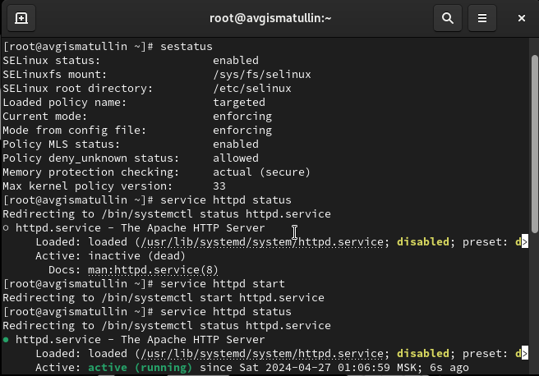

Рис. 1: Командная строка. Проверка работоспособности сервера

1. Найдем веб-сервер Apache списке процессов и убедимся, что он доступен только для суперпользователей (рис. 2)

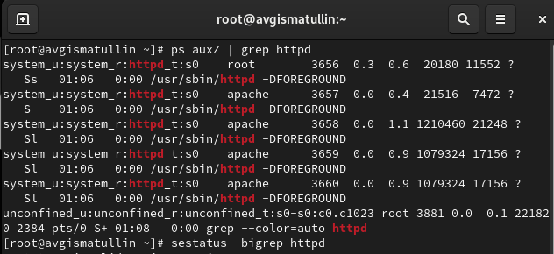

Рис. 2: Командная строка. Веб-сервер запущен в процессе

1. Далее командой sestatus -b | grep посмотрим текущее состояние переключателей SELinux для Apache (рис. 3)

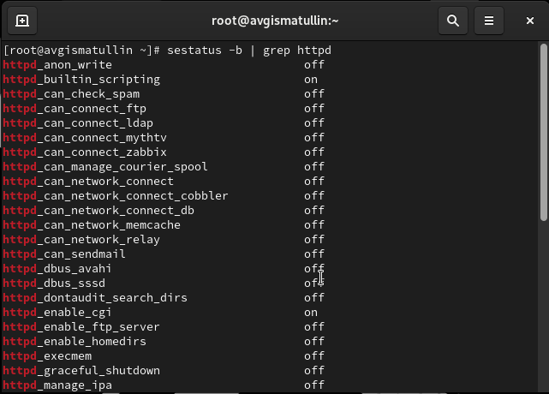

Рис. 3: Командная строка. Текущее состояние переключателей

1. После этого при помощи команды seinfo посмотрим статистику по политике, определим множество пользователей, ролей и типов (рис. 4)

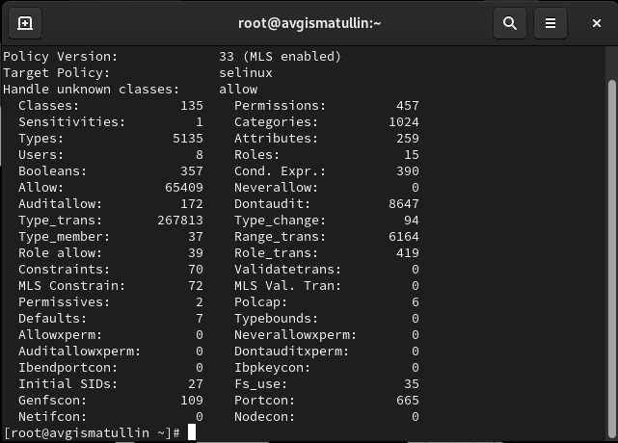

Рис. 4: Командная строка. Статистика о политике

1. Затем опеределим тип файлов в директории /var/www и /var/www/html, создадим файл test.html с выводом в теле слова “test” и проверим его контекст (рис. 5)

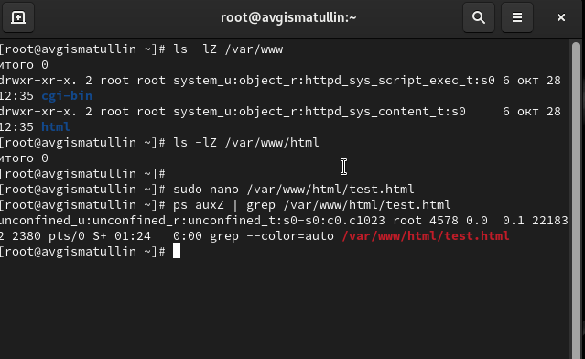

Рис. 5: Командная строка. Информация о директории и файле

1. После этого Зайдем по локальному адресу и проверим работоспособность сервера (рис. 6)

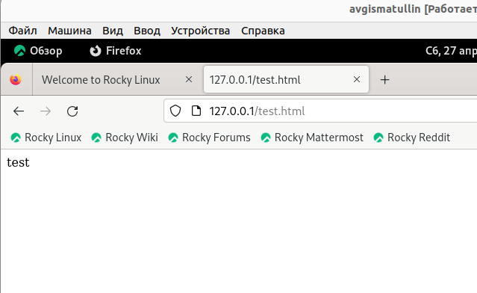

Рис. 6: Браузер. Проверка отображения файла

1. Мы можем успешно изменять контекст файла командой chcon. Сделаем это, прописав samba_share_t (рис. 7)

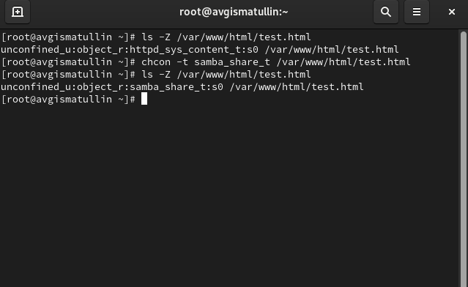

Рис. 7: Командная строка. Изменение контекста файла

1. Как видим, доступ к файлу через веб-сервер мы потеряли (рис. 8)

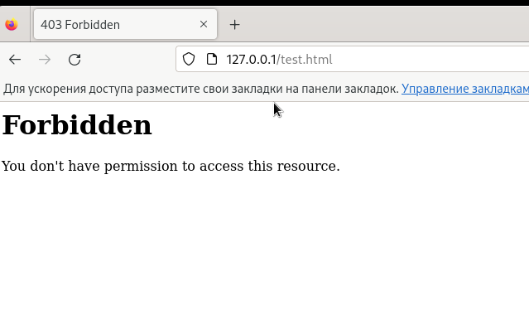

Рис. 8: Браузер. Попытка посетить сайт

1. Проанализируем атрибуты файла, а также log-файлы веб-сервера. Оказалось, что там запущены setroubleshootd процессы (рис. 9)

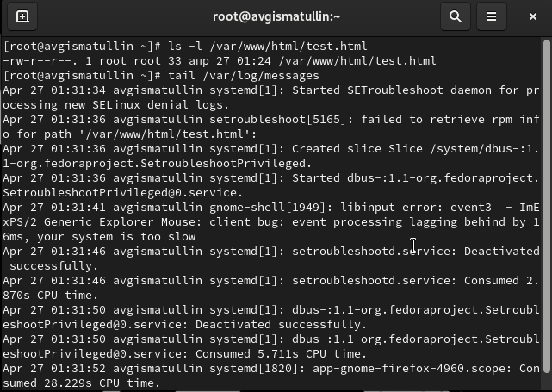

Рис. 9: Командная строка. Просмотр ошибок

1. Попробуем запустить веб-сервер на прослушивание TCP-орта 81, а не 80, как было ранее, изменив соответствующий параметр в конфигурационном файле (рис. 10)

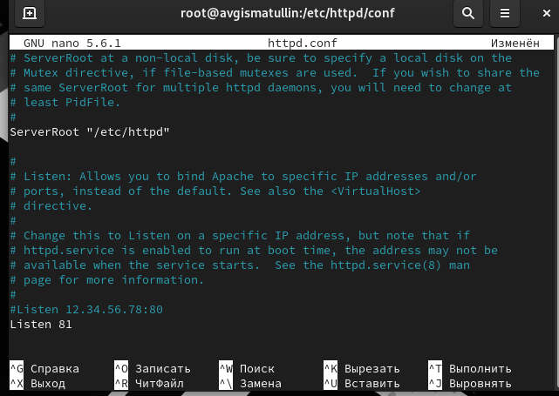

Рис. 10: Командная строка. Изменение конфигурационного файла

1. Обнаружилось, что доступ к сайту мы потеряли. Сервер не готов прослушивать нас на этом порте (рис. 11)

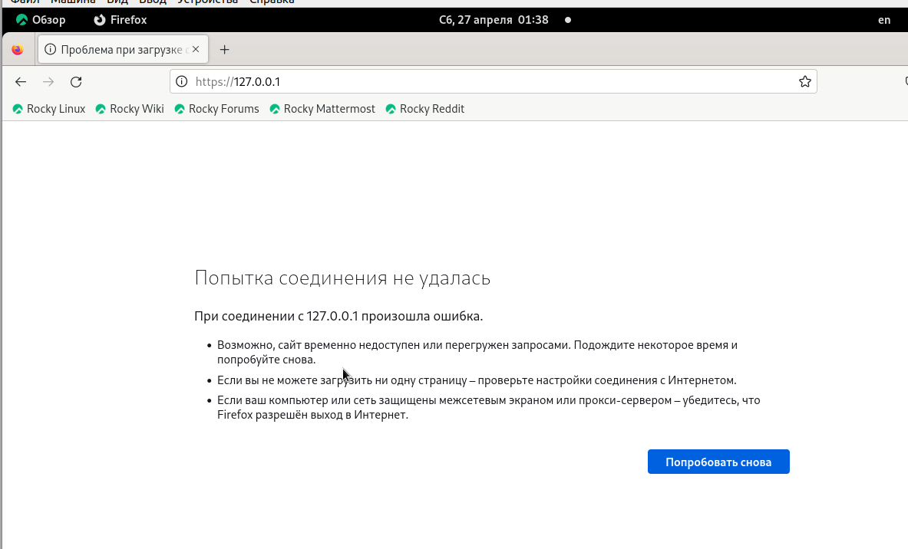

Рис. 11: Браузер. Попытка соединения

1. Проанализируем ошибки, посмотрим лог файлы и проследим за полученными запросами серверу (рис. 12)

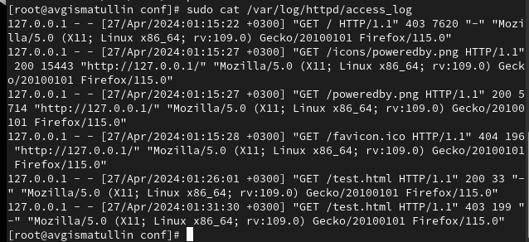

Рис. 12: Командная строка. Просмотр ошибок

1. Выполним команду semanage port -a -t http_port_t -p tcp 81 и проверим изменения (рис. 13)

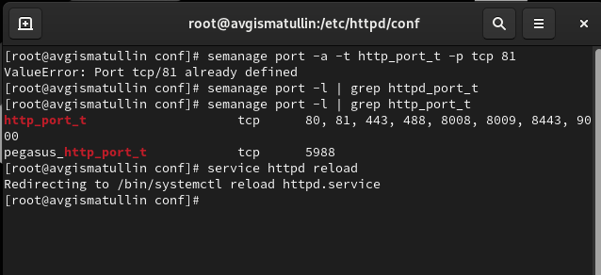

Рис. 13: Командная строка. Проверка изменений

1. Перезапустим сервер и попробуем запустить его после изменения контекста обратно, а также указания порта 81 (рис. 14)

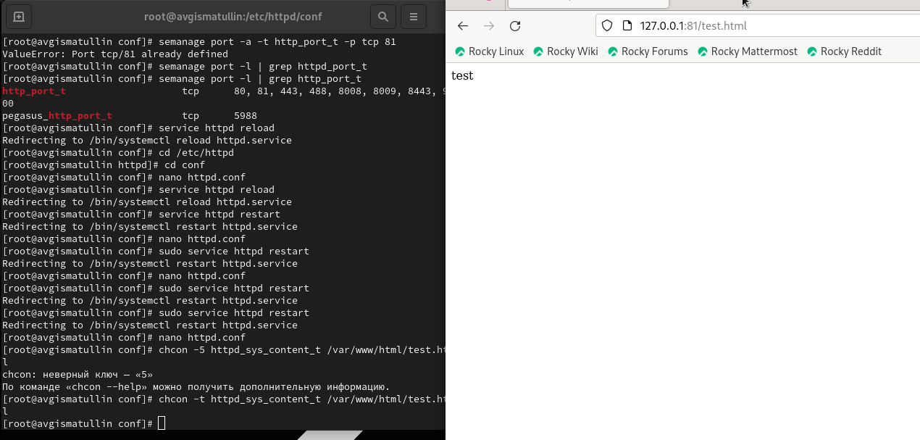

Рис. 14: Командная строка. Повторный запуск сервера

1. Удалим привязку контекста файла к порту 81, а также сам html файлов (рис. 15)

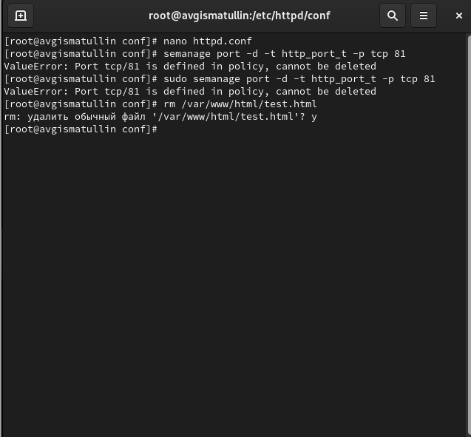

Рис. 15: Командная строка. Удаление

# 4 Выводы

В ходе выполнения данной лабораторной работы были развиты навыки администрирования ОС Linux, а также проверена работа SELinx на практике совместно с веб-сервером Apache.

# Список литературы

1. [Теория разграничения прав пользователей](https://moodle.kstu.ru/pluginfile.php/318215/mod_resource/content/1/Теория_разграничение_прав_пользователи.pdf)
2. [Разрешения доступа к файлам](https://linuxcommand.ru/razresheniya-dostupa-k-failam/)